PERAN KELOMPOK TANI DALAM MENDUKUNG KESEJAHTERAAN PETANI
(Desa Marisi Kecamatan Angkola Timur Kabupaten Tapanuli Selatan)
Oleh:
Efrida Akhirani Hutasuhut¹, Sutan Pulungan², Yulia Windi Tanjung²
¹⁾Mahasiswa Prodi. Agribisnis Fakultas Pertanian UGN Padangsidimpuan
²⁾Dosen Prodi. Agribisnis Fakultas Pertanian UGN Padangsidimpuan

Abstrak
Kesejahteraan Petani di Desa Marisi Kecamatan Angkola Timur Kabupaten Tapanuli Selatan. Responden yang diamati 30 (12%) orang petani dari populasi sebanyak 259 orang petani. Teknik penarikan responden (sampel) dengan menggunakan metode simple random sampling dimana setiap anggota dipilih secara acak sederhana. Hasil, Dari hasil analisis data disimpulkan bahwa tanggapan responden terhadap peran kelompok tani yang berkaitan dengan tujan berada pada range kedua sebesar 2,03 (1.672.33). Respon petani terhadap peran kelompok tani dalam meningkatkan kesejahteran petani yang berkaitan dengan pengetahuan, kesehatan dan penghasilan berada pada range kedua sebesar 2,17 (1.67-2.33)
Kata Kunci : Peran, kesejahteraan, petani

BAB I PENDAHULUAN
1.1 Latar Belakang
Berdasarkan data sensus pertanian yang dilaksanakan oleh Badan Pusat Statistik pada tahun 2019, jumlah rumah tangga pengguna lahan di Desa Marisi pada tahun 2019 sebesar 323 KK. Petani yang banyak jumlahnya dan tersebar di pedesaan memerlukan strategi dalam pembinaannya. Pembinaan usahatani melalui kelompok tani tidak lain adalah sebagai upaya percepatan sasaran peningkatan kesejahteraan petani, diharapkan pembinaan kelompok tani ini memunculkan cakrawala dan wawasan kebersamaan memecahkan dan merubah citra usahatani sekarang menjadi usahatani masa depan yang cerah..
Disamping itu, Desa Marisi merupakan salah satu desa yang terletak di Kecamatan Angkola Timur Kabupaten Tapanuli Selatan dengan mayoritas penduduknya bermata pencaharian sebagai petani. Melalui peran kelompok tani yang ada di Desa Marisi diharapkan dapat mendukung kesejahteraan petani. Berdasarkan gambaran diatas maka kajian ini dilakukan untuk manganalisa tentang peran kelompok tani dalam mendukung kesejahteraan petani khususnya yang ada di Desa Marisi Kecamatan Angkola Timur Kabupaten Tapanuli Selatan.

Rumusan masalah
Berdasarkan latar belakang yang dikemukakan sebelumnya, maka rumusan masalah dalam penelitian ini adalah bagaimana peran kelompok tani di Desa Marisi Kecamatan Angkola Timur Kabupaten Tapanuli Selatan dalam mendukung kesejahteraan anggotanya.

Batasan masalah
Batasan kajian dalam penelitian hanya akan mengkaji peranan kelompok tani dalam meningkatkan kesejahteraan anggotanya dengan pokok kajian bagaimana kelompok tani dapat berperan sebagai kelas belajar,sebagai unit produksi dan sebagai wahana kerja sama antara anggota

Tujuan penelitian
Tujuan penelitian ini adalah untuk untuk menganalisis peran kelompok tani dalam mendukung kesejahteraan petani di Desa Marisi Kecamatan Angkola Timur Kabupaten Tapanuli Selatan.

Hipotesis
    - Mengkaji peran masyarakat kelompok tani di Kecamatan Angkola Timur Kabupaten Tapanuli Selatan.
    - Adanya pengaruh profesi masyarakat sebagai petani terhadap kesejahteraan

Kegunaan penelitian
- Sebagai bahan informasi untuk mengkaji lebih dalam tentang peran kelompok tani dalam meningkatkan kesejahteraan petani
- Sebagai bahan masukan bagi pemerintah dan masyarakat pada peran kelompok tani.

BAB II METODOLOGI
Tempat dan Waktu Penelitian
Penelitian ini dilaksanakan di Desa Marisi Kecamatan Angkola Timur Kabupaten Tapanuli Selatan pada bulan Maret hingga April 2020.

Metode Penelitian
Metode penelitian yang dilakukan merupakan studi kasus dimana penelitian ini mengembangkan sebuah analisis mendalam dari sebuah kasus yang tunggal atau ganda, studi/kajian mendalam terhadap kasus atau kasus-kasus, biasa digunakan dalam ilmu politik, sosiologi, evaluasi, studi masyarakat urban, dan ilmu sosial lainnya. Secara rinci, tahapan metodologi yang dilakukan sebagai berikut :

Teknik Pengumpulan Data
Dalam proses pengumpulan data baik secara kualitatif maupun kuantitatif, dilakukan analisa terhadap beberapa variabel, yaitu :
    - Wawancara mendalam (indept interview)
Wawancara dimaksud dalam penelitian ini adalah uatu proses interaksi dan komunikasi dalam melakukan pengumpulan data melalui cara bertanya langsung pada responden, dimana dalam penelitian ini digunakan untuk memperoleh data informasi tentang tingkat umur, pendidikan, tanggungan keluarga, luas lahan, pengalaman berusaha tani, peran kelompok tani dan lain- lain dengan menggunakan koesioner.
    - Teknik Sampling
Teknik yang digunakan dalam pengambilan sampel adalah cara yang akan digunakan dalam menetukan sampel penelitian dengan populasi adalah wilayah generalisasi yang terdiri atas objek atau sabjek yang mempunyai kualitas dan karakteristik tertentu.

b. Analisa Data
Analisa data yang digunakan untuk menganalisis menggunakan skala Likert yang diterapkan melalui data persepsi petani menggunakan kuisioner berdasarkan skala likert yaitu dengan membuat skoring dari masing masing pertanyaan.Skala likert yaitu skala yang digunakan untuk mengukur sikap,

pendapat dan persepsi seseorang atau sekelompok orang tentang kejadian atau gejala social.Skoring yang ditetapkan yaitu 1-3 dengan kriteria 1 tidak setuju, 2 kurang setuju dan 3 setuju. Nilai rataan skor pada penelitian dihitung untuk disesuaikan berdasarkan interval skor melalui rumus :
Interval =[(skor tertinggi – skor terendah) ÷ Jumlah kategori]

BAB III HASIL DAN PEMBAHASAN
Data pada peneltian ini diperoleh dengan menyebarkan kuesioner kepada responden dengan mendatangi langsung lokasi pengambilan responden, yakni pada Desa Marisi. Proses pendistribusian hingga pengumpulan data dilakukan kurang lebih 1 bulan yaitu dilakukan pendistribusian pada tanggal 10 Maret 2020 dan pengumpulan data hingga 9 April 2020.
- Respon Petani Terhadap Peran Kelompok Tani dalam Meningkatkan Kesejahteran Petani yang Berkaitan dengan Tujuan
Untuk mengetahui respon petani terhadap peran kelompok tani dalam meningkatkan kesejahteran petani yang berkaitan dengan tujuan, dapat dilihat pada tabel berikut:

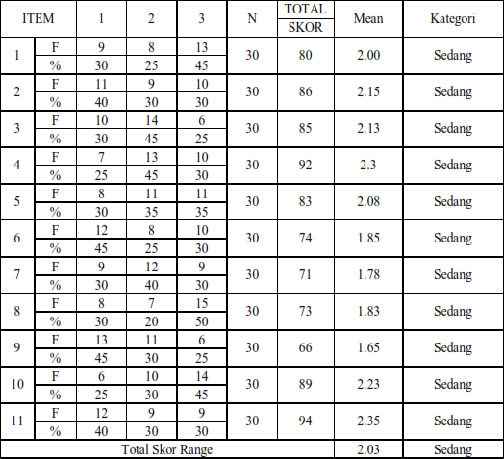
Tabel 1. Respon Petani Terhadap Peran Kelompok Tani dalam Meningkatkan Kesejahteran Petani yang Berkaitan dengan Tujuan
Berdasarkan tabel 1 respon para petani terhadap bahwa tanggapan responden terhadap peran kelompok tani yang berkaitandengan tujan berada pada range kedua sebesar 2,03 (1.67-2.33), yaitu Sedang yang mengatakan tanggapan responden terhadap peran kelompok tani mayoritas menjawab pilihan kedua.

- Respon Petani Terhadap Peran Kelompok Tani dalam Meningkatkan Kesejahteran Petani yang Penghasilan, Kesehatan dan Pengetahuan
Untuk mengetahui respon petani terhadap peran kelompok tani dalam meningkatkan penghasilan, kesehatan dan pengetahuan, dapat dilihat pada tabel berikut:

Tabel 2. Respon Petani Terhadap Peran Kelompok Tani dalam Meningkatkan Kesejahteran Petani yang Berkaitan dengan Penghasilan, Kesehatan dan Pengetahuan
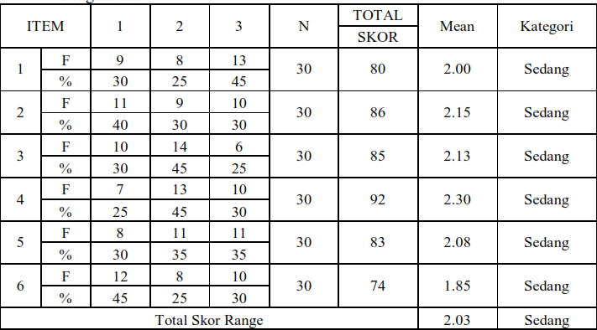
Dari hasil diatas dapat disimpulkan bahwa respon petani terhadap peran kelompok tani dalam meningkatkan kesejahteran petani yang berkaitan dengan pengetahuan, kesehatan dan penghasilan berada pada range kedua sebesar 2,17 (1.67-2.33).
- Statistik Deskriptif
Penjelasan data melalui statistik deskriptif memberikan gambaran awal tentang masalah yang diteliti. Statistik deskriptif difokuskan kepada nilai maximum, minimum, rata-rata (mean) dan standar deviasi.
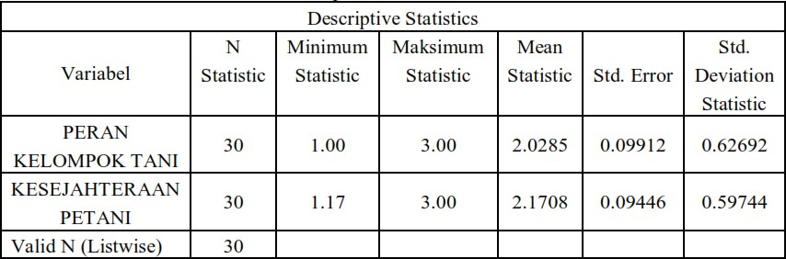
Tabel 3. Hasil Analisis Statistik Deskriptif

Dari hasil tersebut, dapat dijelaskan dari variable Peran Kelompok Tani dan Kesejahteraan Petani dalam Statistik Deskriptif sebagai berikut :
  - Hasil statistik untuk peran kelompok tani dijelaskan berdasarkan tabel diatas dapat diketahui bahwa hasil maksimum dengan nilai sebesar 3,00 yang diartikan

tanggapan responden terhadap peran kelompok tani tinggi dengan jawaban “setuju” atau “ya” pada pernyataan yang diberikan. Selanjutnya nilai minimum sebesar 1.00 yang diartikan nilai tersebut menyatakan tanggapan responden terhadap peran kelompok tani tinggi dengan jawaban “tidak setuju” atau “tidak” pada pernyataan yang diberikan. Nilai ratarata/mean sebesar 2.0285 dengan standar deviasi sebesar 0.62692. dari yang diketahui, mean telah lebih besar dari pada nilai Standar Deviasi yang dinyatakan data telah mempunyai hubungan yang baik.
  - Hasil statistik deskriptif pada kesejahteraan petani, dapat dijelaskan berdasarkan tabel diatas dapat diketahui bahwa hasil maksimum dengan nilai sebesar 3,00 yang diartikan nilai tersebut menyatakan tanggapan responden terhadap kesejahteraan Petani tinggi dengan jawaban “setuju” atau “ya” pada pernyataan yang diberikan. Selanjutnya, nilai minimum sebesar 1.17 yang diartikan nilai tersebut menyatakan tanggapan responden terhadap kesejahteraan petani tinggi dengan jawaban tidak “tidak setuju” atau “tidak” pada pernyataan yang diberikan. Nilai rata-rata/mean sebesar 2.1708 dengan standar deviasi sebesar 0.59744. Dari yang diketahui, mean telah lebih besar dari pada nilai Standar Deviasi yang dinyatakan data telah mempunyai hubungan yang baik.

BAB IV KESIMPULAN DAN SARAN

Kesimpulan
- Peran kelompok tani dalam meningkatkan kesejahteran petani yang berkaitan dengan tujuan berada pada range kedua sebesar 2,03 (1.67-2.33), yaitu Sedang. Dari tanggapan responden tentang Peran Kelompok Tani Kelompok tani lebih memilih setuju artinya mayoritas menanggapi hal tersebut pada pernyataan kesebelas, yang menyatakan bahwa ada manfaat yang dirasakan dalam kelompok tani sebagai kelas belajar, sebagai unit produksi usahatani, dan sebagai wahana kerjasama antara anggota kelompok.
- Peran kelompok tani dalam meningkatkan kesejahteran petani yang berkaitan dengan pengetahuan, kesehatan dan penghasilan, berada pada range kedua sebesar 2,17 (1.67-2.33). Dari tanggapan responden tersebut dapat disimpulkan petani lebih memilih setuju artinya mayoritas menanggapi hal tersebut pada pernyataan ketiga, yang menyatakan bahwa penghasilan dari petani sebagai anggota kelompok tani meningkat ketika masuk dalam kelompok tani.

Saran
Kajian yang telah dilakukan ini menyarankan untuk kedepannya dilakukan penelitian di daerah yang berbeda kembali terkait Peran Kelompok Tani secara fokus dan aplikatif serta diharapkan mampu memberdayakan kelompok tani untuk terus produktif, sejahtera serta berdaulat.

DAFTAR PUSTAKA
Abbas. 2009. Pengaruh Dinamika Kelompok Tani Terhadap Kecepatan Adopsi Teknologi. Institut Pertanian Bogor. Bogor.
Dinas Pertanian Tanaman Pangan. 2002. Evaluasi program/proyek tanaman pangan dan holtikultura tahun 2001. Pemerintah Provinsi Sumatera Utara

Djiwandi, 1994.Pengaruh Dinamika Kelompok Tani Terhadap Kecepatan Adopsi
Eka Mawarni, 2018. Peran Kelompok Tani Dalam Peningkatan Pendapatan Petani Padi Sawah di Desa Iloheluma Kecamatan Tilongkabila Kabupaten Bone Bolango.Jurusan Agribisnis Fakultas Pertanian Universitas Negeri Gorontalo.
Heri Susanto, 2015. Peran Kelompok Tani “Temor Moleran” Dalam Meningkatkan Pendapatan Buruh Tani. Skripsi. Universitas Jember.
Kartasapoetra, A.G. 1994. Tekhnologi Penanganan Pasca Panen. Rineka Cipta: Kehutanan: Jakarta
Mardikanto, T. 1996. Penyuluhan Pembangunan Kehutanan. Departemen Menteri Pertanian Republik Indonesia. 2007. Peraturan Menteri Pertanian
No:273/Kpts/OT.160/4/2007. Tentang Pedoman Pembinaan Produktivitas Petani. UNJ : Jakarta.
Sugiarto, dkk.2003.Teknik Sampling. PT. Gramedia Pustaka Utama. Jakarta.
Sugiyono. 2008. Metode Penelitian Kuantitatif, Kualitatif dan R & D. Alfabeta. Bandung
Tekhnologi Usahatani di Kabupaten Sukoharjo. Laporan Penelitian.
Trimo. 2006. Evaluasi Penyuluhan Pertanian Permasalahan dan Upaya Pemecahannya di Kecamatan Banyudono Kabupaten Boyolali. Jawa Tengah.
Van den Ban. A.W, dan Hawkins. H.S. 1999. Penyuluh Pertanian. Kanisius:

